«С» — «Ш» в рассказах/ Дифференциация звуков «С» — «Ш» в связной речи
«С» — «Ш» в рассказах — дифференциация звуков «С» — «Ш» в связной речи при помощи мнемодорожек. Использование мнемодорожек с картинками очень упрощает процесс дифференциации, те есть различения звуков. Это объясняется тем, что ребенок не только слышит слова, но и видит их. А это положительно сказывается на запоминании и воспроизведении нужного материала.
Так что такое дифференциация звуков «С» — «Ш»? Если говорить простым языком, то это различение и правильное произношение звуков. Все это необходимо не только для красивой правильной речи, но и для грамотного письма и чтения.
Развивая фонематический слух ребенка, вы помогаете ему хорошо учиться в школе. Ведь грамотность и быстрое чтение это уже 90 процентов успеха.
Занимаясь, весь материал нужно произносить четко, правильно проговаривая звуки. Сначала в медленном темпе, затем ускоряясь. Обязательно необходимо объяснять малышу непонятные для него слова и выражения.
«С» — «Ш» в рассказах — дифференциация звуков «С» — «Ш» в связной речи при помощи мнемодорожек также поможет объяснить детям, что такое предлог и что со словами он пишется раздельно. Для этого представлены модели предлогов. Их вы сможете найти ниже.
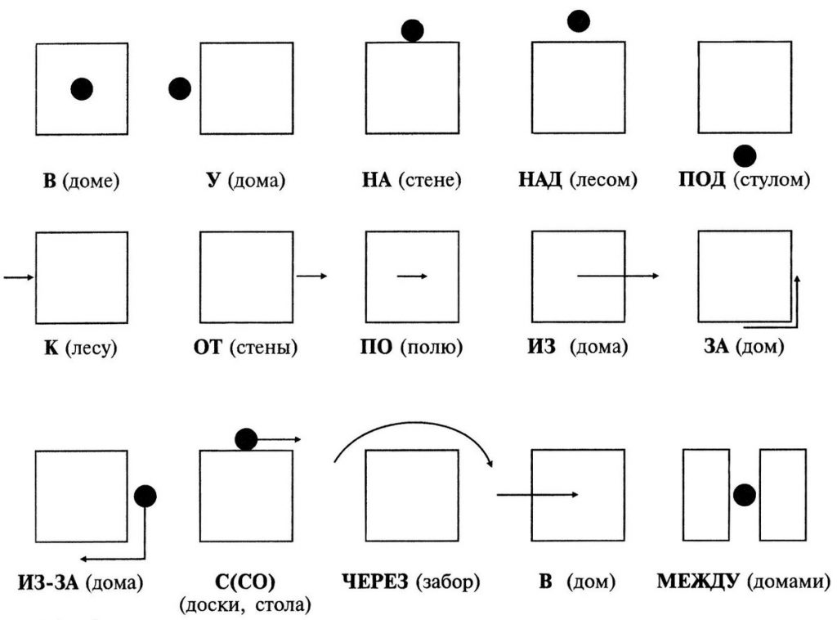

Тексты для дифференциации звуков «С» — «Ш»:
Серый плутишка
Был у Миши котишка — серый плутишка. У котишки хвост пушистый, шёрстка мягкая. Сам он серенький, полосатенький. Голос у котишки ласковый. Миша давал ему молока и каши. Котишка кашу не любил, просил мясо. Котишка был ленив и мышей не ловил. Мыши его совсем не боялись. Хорошо было мышам. Хорошо было и плутишке. Поспит сладко, молока полакает. Прыгнет на окошко и греет спинку на солнышке.
Лиса и кувшин (сказка)
Вышла баба в поле косить и спрятала в кустах кувшин с молоком. Подобралась к кувшину лиса. Всунула в кувшин голову и вылакала молоко. Но вот беда — никак голову из кувшина не вынет. Говорит лиса: «Пошутил кувшин, да хватит, отпусти!» Не отстаёт кувшин. Рассердилась лиса: «Не понимаешь по-хорошему, я тебя утоплю». Стала лиса в реке кувшин топить. Да кувшин утонул вместе с лисой.
У окошка
Мама-мышка готовит мышатам вкусную кашу. А мышата стоят у окна и видят кошку.
— Мама! Мама! Это наша нянька к нам идёт? Такая пушистая, такая мягонькая, такая усатая, ушки на макушке!
— Ой, мышата, уходите от окошка. Это не ваша нянька. Это кошка Соня идёт на охоту.
Ленивая кошка
Не дают покою мыши бабушке. То пшено унесут, то — овёс, то — кашу. А кошка Сонька спит на своей мягкой подушке, да ест, спит да ест.
Бабушка кошке: «Как бы и тебя мыши не унесли!»
— Нет, не унесут! Я их своими когтями, усами, да хвостом напугаю.
И опять спит да ест, ест да спит.
Видят мыши — не опасна им кошка. Спать к кошке на мягкую подушку идут. И шутят над ней: то у сонной кошки с шеи бант снимут и сами его носят, то на усы паука посадят.
Не надо бабушке такой кошки. Бабушка отдаст её на воспитание соседской кошке Мушке.

Мнемодорожки с текстами:
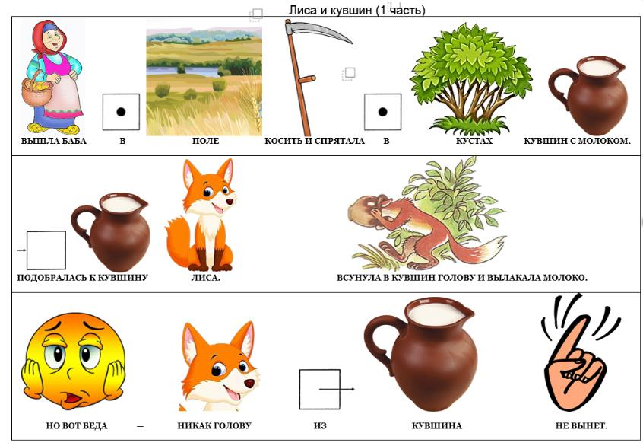
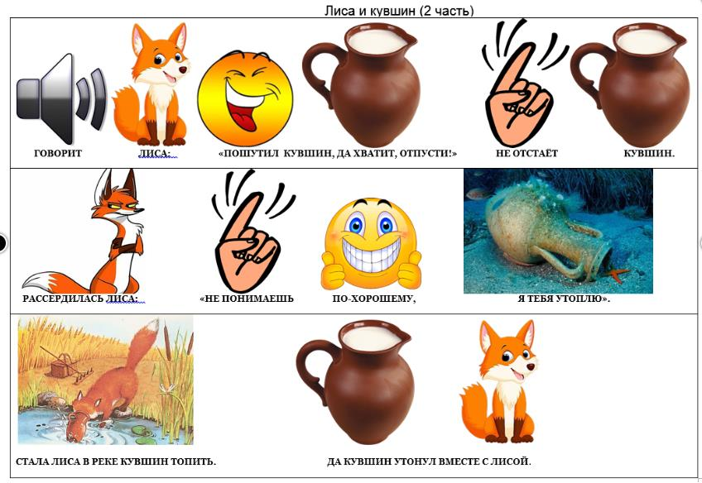
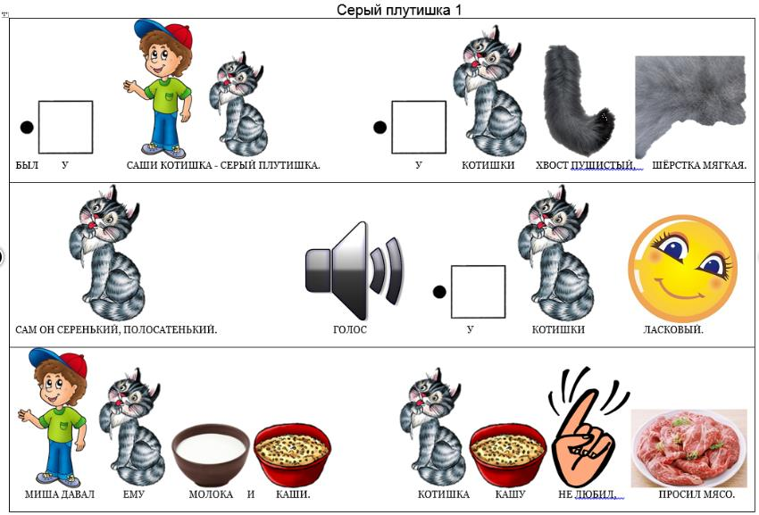
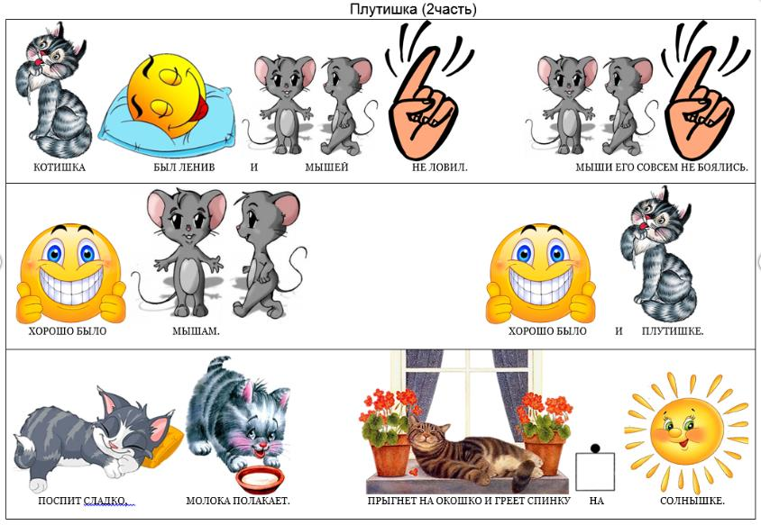
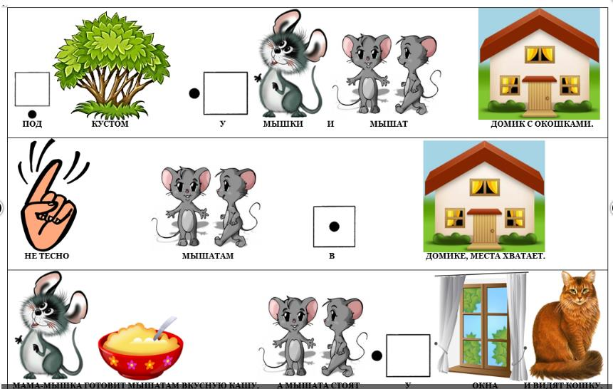
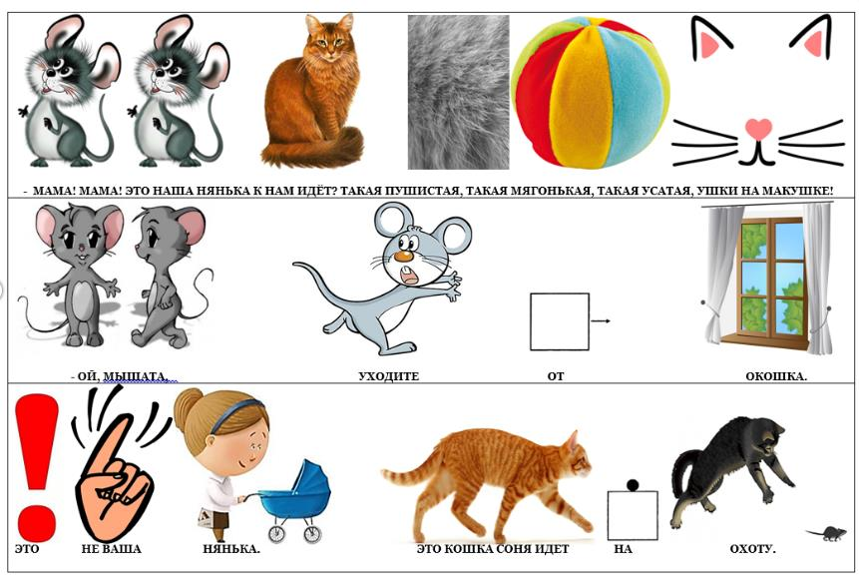

«С» — «Ш» в рассказах — дифференциация звуков «С» — «Ш» в связной речи при помощи мнемодорожек. Использование мнемодорожек с картинками очень упрощает процесс дифференциации, те есть различения звуков. Это объясняется тем, что ребенок не только слышит слова, но и видит их. А это положительно сказывается на запоминании и воспроизведении нужного материала.

